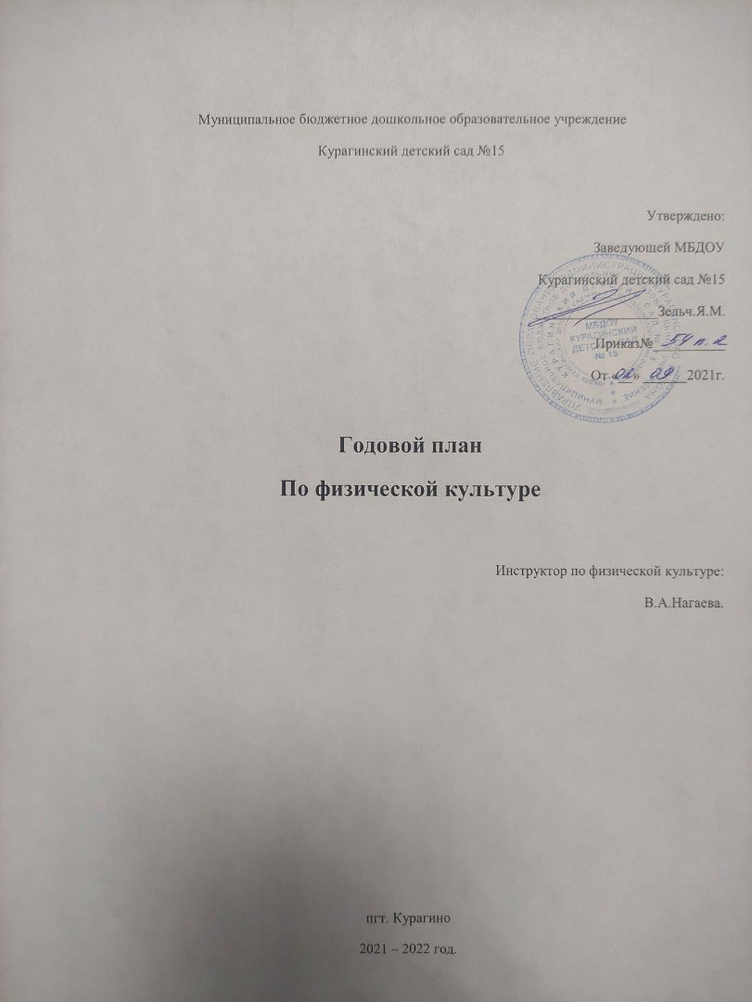
№ | Содержание работы, мероприятия | Срок выполнения
1. Методическая работа.
1. | Составить перспективный и календарный план работы с детьми на занятиях | сентябрь
2. | Составить поурочные планы занятий для всех возрастных групп. | сентябрь
3. | Проработать методическую литературу. | в течение года
4. | Подобрать комплексы зарядки для всех возрастных групп. | сентябрь
5. | В целях самообразования изучить комплексы упражнений, системы занятий и игры.  Изучить комплексы пальчиковой гимнастики. | в течение года
2. Физкультурно-оздоровительная работа.
1. | Обработать данные медосмотра, сделать списки детей с группами здоровья. | сентябрь
2. | Провести диагностику физической подготовленности детей. | сентябрь  май
3. | Осуществлять медико-педагогический контроль на физкультурных занятиях. | в течение года
4. | Обеспечить контроль по закаливанию детей в сочетании с утренней зарядкой и гимнастикой после сна. | ежедневно  в течение года
5. | Закаливающие мероприятия: закаливающая ходьба босиком в спортивном зале после дневного сна, мытье рук, шеи, лица прохладной водой. Дыхательная гимнастика, пальчиковая гимнастика, самомассаж, оздоровительный бег на воздухе. | ежедневно  в течение года
3. Физкультура в режиме дня.
1. | Утренняя гимнастика. | ежедневно
2. | Физкультурные занятия в зале и на улице. | по расписанию
3. | Подвижные и спортивные игры на прогулке. | ежедневно
4. | Двигательные разминки и физкультминутки. | ежедневно
5. | Гимнастика после сна. | ежедневно
6. | Индивидуальная работа с детьми. | ежедневно
7. | Самостоятельная двигательная активность детей. | ежедневно
8. | Физкультурные досуги. | 1 раза в месяц
9. | Физкультурно-оздоровительные праздники. | 4 раза в год
10. | Неделя Спорта | 1 раз в год
11. | Неделя Здоровья | 1 раз в год
12. | Кружковая работа | По расписанию
4. Организационно-массовая работа.
1. | Составить календарный план активного отдыха детей. | в течение года
2. | Провести физкультурно-оздоровительные праздники. | 4 раза в год
3. | Провести физкультурные досуги. | 1 раза в месяц
4. | Оформление спортивного стенда с информацией. | в течение года
5. | Неделя Спорта | 1 раз в год
6. | Неделя Здоровья | 1 раз в год
7. | Кружковая работа | По расписанию
8. | Открытое занятие по физкультуре | ноябрь
5. Работа с воспитателями.
1. | Регулярно информировать о спортивных мероприятиях в детском саду. | в течение года
2. | Консультировать по индивидуальной работе с детьми в целях развития физических качеств и укрепления здоровья. | в течение года
3. | Провести консультации для воспитателей:  Тренинг-консультация: «Пальчиковые игры и упражнения для развития дошкольников»,  Тема: «Игровой подход к развитию двигательных навыков дошкольников».  Тема: «Совместные спортивные досуги и праздники в ДОУ, как эффективная форма пропаганды здоровой и крепкой семьи».  Тема: «Взаимодействие инструктора по физической культуре с педагогами ДОУ в процессе реализации задач образовательных областей «Физическая культура» и «Здоровье»  Создание развивающей предметно-пространственной среды в ДОУ в соответствии с ФГОС ДО: создание условий в группе для самостоятельной двигательной активности детей | В течении года
6. Работа с родителями.
1. | Индивидуальные рекомендации и беседы. | в течение года
2. | Приглашение родителей на физкультурно-оздоровительные праздники | Согласно плану
3. | Консультации:  Тема: «Как выбрать вид спорта»  Здоровьесберегающие технологии на занятиях по плаванию для детей дошкольного возраста  Босохождение  Как правильно организовать физкультурные занятия для дошкольников в домашних условиях  Роль семьи в физическом воспитании ребенка  Правильная осанка - гарант здоровья ваших детей  Внимание!!! Плоскостопие!!!  Физическое развитие ребенка: с чего начать?  Совместные занятия спортом детей и родителей  Отдых с ребенком летом | ежемесячно
4. | Анкетирование родителей:  «Какое место занимает физкультура в Вашей семье» | декабрь
7. Календарный план активного отдыха детей.
1. | День здоровья | сентябрь
2. | Веселые старты | октябрь
3. | ПДД | ноябрь
4. | Физкультурный досуг-беседа «Изучаем свой организм» | декабрь
5. | Зимний физкультурный досуг «Зимние забавы или в гостях у Снеговика» | январь
6. | Физкультурно-оздоровительный праздник посвященный Дню Защитника Отечества | февраль
7. | Физкультурный досуг «Здравствуй, Масленица!» | март
8. | Физкультурный досуг «Мы – космонавты!» | апрель
9. | День здоровья | май

